ZARZĄDZENIE NR 23/24 BURMISTRZA OLSZTYNKA
z dnia 26 stycznia 2024 r.
w sprawie harmonogramu czynności oraz kryteriów branych pod uwagę w postępowaniu rekrutacyjnym i postępowaniu uzupełniającym na wolne miejsca do publicznych przedszkoli
i oddziałów przedszkolnych w publicznych szkołach podstawowych prowadzonych przez Gminie Olsztynek w roku szkolnym 2024/2025

Na podstawie art. 30 ust. 1 ustawy z dnia 8 marca 1990 r. o samorządzie gminnym (Dz. U. z 2023 r. poz. 40, 572, 1463 i 1688) oraz art. 154 ust. 1 pkt 1 i ust. 3, w związku z art. 29 ust. 2 pkt 2 ustawy
z dnia 14 grudnia 2016 r. - Prawo oświatowe (Dz. U. z 2023 r. poz. 900, 1672, 1718 i 2005) -
zarządzam, co następuje:

§ 1. Określa się harmonogram czynności w postepowaniu rekrutacyjnym oraz postepowaniu uzupełniającym na wolne miejsca do publicznych przedszkoli oraz oddziałów przedszkolnych w publicznych szkołach podstawowych prowadzonych przez Gmin:( Olsztynek w roku szkolnym 2024/2025, stanowiący załącznik do niniejszego zarządzenia.
§ 2.1. W postepowaniu rekrutacyjnym i w postepowaniu uzupełniającym, o których mowa w § 1 obowiązują kryteria wraz z liczba punktów możliwa do uzyskania za poszczególne kryteria, określone w:
- art. 131 ust. 1-3 ustawy z dnia 14 grudnia 2016 r. - Prawo oświatowe;
- uchwale Nr XLII-396/2022 Rady Miejskiej w Olsztynku z dnia 31 maja 2022 r. w sprawie ustalenia kryteriów na drugim etapie postępowania rekrutacyjnego do publicznych przedszkoli i oddziałów przedszkolnych w publicznych szkołach podstawowych oraz dokumentów niezbędnych do ich potwierdzenia (Dz. Urz. Woj. War.-Mazur. poz. 3171).
2. Dokumenty niezbędne do potwierdzenia spełnienia kryteriów, o których mowa w ust. 1 wymienione w art. 150 ust. 2 ustawy z dnia 14 grudnia 2016 r. - Prawo oświatowe oraz w uchwale Nr XLII-396/2022 Rady Miejskiej w Olsztynku z dnia 31 maja 2022 r. - dostępne są na stronach biuletynów informacji publicznej: Zespołu Administracji Szkól i Przedszkoli w Olsztynku i placówek
oświatowych, jak również na tablicach ogłoszeń w tych placówkach.
§ 3. Wykonanie zarządzenia powierza się dyrektorom placówek oświatowych.
§ 4. Zarządzenie wchodzi w życie z dniem podpisania.
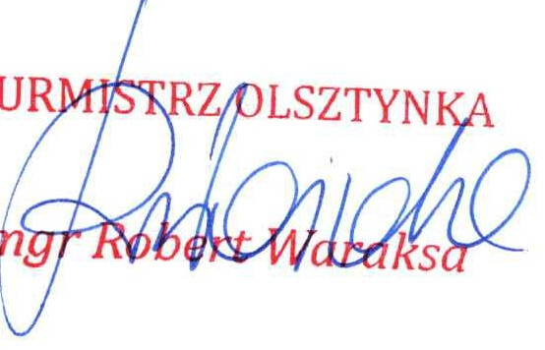

Załącznik do zarządzenia Nr 23/24 Burmistrza Olsztynka
z dnia 26 stycznia 2024 r.

Harmonogram czynności w postępowaniu rekrutacyjnym oraz postępowaniu uzupełniającym publicznych przedszkoli oraz oddziałów przedszkolnych w publicznych szkołach podstawowych prowadzonych przez Gmin Olsztynek
w roku szkolnym 2024/2025

Lp. | Rodzaj czynności | Terminy  w postępowaniu rekrutacyjnym | Terminy  w postępowaniu uzupełniającym
1. | Złożenie wniosku o przyjęcie do przedszkola lub oddziałów przedszkolnych w szkołach podstawowych wraz z dokumentami potwierdzającymi spełnianie przez kandydata warunków lub kryteriów branych pod uwagę w postepowaniu rekrutacyjnym | od 19.02.2024 r.  do 01.03.2024 r.  do godz. 15.00 | od 03.04.2024 r.  do 08.04.2024 r.  do godz. 15.00
2. | Weryfikacja przez komisję rekrutacyjną wniosków o przyjcie do przedszkola lub oddziałów przedszkolnych w szkołach podstawowych i dokumentów potwierdzających spełnianie przez kandydata warunk6w lub kryteri6w branych pod uwagę w postepowaniu rekrutacyjnym, w tym dokonanie przez przewodniczącego komisji rekrutacyjnej czynności, o kt6rych mowa wart. 150 ust. 7 ustawy z dnia 14 grudnia 2016 r. - Prawo oświatowe (Dz. U. z 2023 r. poz. 900, 1672, 1718 i  2005) | od 04.03.2024 r.  do 13.03.2024 r. | od 09.04.2024 r.  do 11.04.2024 r.
3. | Podanie do publicznej wiadomości przez komisję rekrutacyjną listy kandydat6w zakwalifikowanych i kandydatów niezakwalifikowanych | 14.03.2024 r.  do godz. 14.00 | 12.04.2024 r.  do godz. 14.00
4. | Potwierdzenie przez rodzica kandydata woli przyjęcia w postaci pisemnego oświadczenia | od 15.03.2024 r.  do 21.03.2024 r.  do godz. 15.00 | od 15.04.2024 r.  do 17.04.2024 r.  do godz. 15.00
5. | Podanie do publicznej wiadomości przez komisję rekrutacyjną listy kandydat6w przyjętych i kandydat6w nieprzyjętych | 26.03.2024 r.  do godz. 14.00 | 19.04.2024 r.  do godz. 14.00

Uwaga:
Rodzice dzieci przyjętych do danego publicznego przedszkola lub danego oddziału przedszkolnego w publicznej szkole podstawowej składają deklarację o kontynuowaniu wychowania przedszkolnego w tym przedszkolu lub oddziale przedszkolnym w publicznej szkole podstawowej, w terminie 7 dni poprzedzających termin rozpoczęcia postępowania rekrutacyjnego.

